中学校 国語 ことわざ① ～生き物～ （解答）
馬 魚
昔から人々の間で言いならわされてきた言葉。
教訓や知恵、などを含むことが多い。

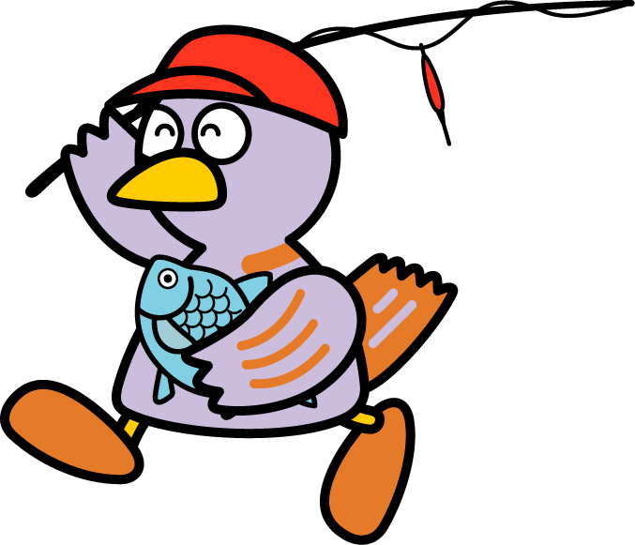
（ ）年（ ）組（ ）番 名前（ ）
点

こ
わ
ざ
と

一 ことわざには、生き物が多く登場します。次の（ ）に
当てはまる生き物を後の語群から選び答えなさい。（１０点×５問）

- （ 馬 ）の耳に念仏…いくら意見をしてもききめがないこと。

- えびで（ 鯛 ）を釣る…わずかな資本や努力で大きな利益を得ること。

- （ 亀 ）の甲より年の功…年長者の意見は尊重し聞き入れるものだということ。

- （ 魚 ）心あれば水心…相手の出方しだいでこちらにも応じ方があること。

- 能ある（ 鷹 ）は爪をかくす…本当に実力や才能のある人は、やたらにそれを
見せびらかしたりはしない。

二 次の（ ）には、一の⑴～⑸のいずれかのことわざが入ります。あてはまる
ことわざを（ ）に書き入れなさい。（１０点×５問）

- 担当者がいくら熱心に語っても（ 馬の耳に念仏 ）、彼はまったく仕事をしない。

- 彼は、ギターも弾けるなんて（ 能ある鷹は爪をかくす ）だね。

- こちらから積極的に関われば、（ 魚心あれば水心 ）で、相手も親しみをもってくれるものだ。

- （ 亀の甲より年の功 ）で、色々なことに詳しい祖父は
さすがだ。

- 祖母に遠足のお土産を持って行ったら、高級菓子をお返しにもらい、
（ えびで鯛を釣る ）結果になってしまった。

